๑.โครงสร้างการจัดการเรื่องราวร้องทุกข์และการบริหารความเสี่ยงโรงพยาบาลบางปะกง
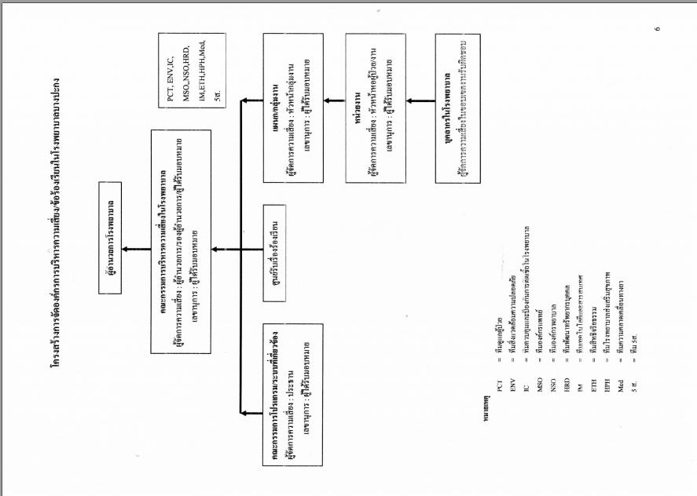

- แผนผังการรับเรื่องราวร้องทุกข์และการจัดการความเสี่ยงโรงพยาบาลบางปะกง

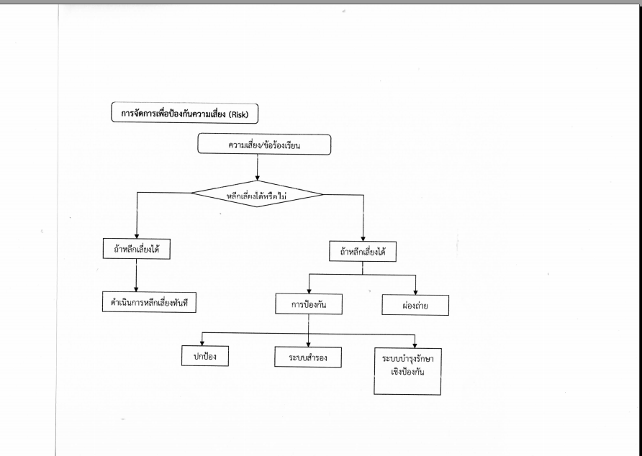

๓.ใบรับความคิดเห็นการใช้บริการโรงพยาบาลบางปะกง
